Отчёт по лабораторной работе №5
  - Компьютерный практикум по статистическому анализу
Надежда Александровна Рогожина
Содержание

1. Цель работы
Основная цель работы — освоить синтаксис языка Julia для построения графиков.

2. Задание
- Используя Jupyter Lab, повторите примеры из раздела 5.2. При этом дополните графики обозначениями осей координат, легендой с названиями траекторий, названиями графиков и т.п.
- Выполните задания для самостоятельной работы (раздел 5.4).

3. Теоретическое введение
Научные вычисления традиционно требуют высочайшей производительности, однако эксперты по доменам в значительной степени перенесены на более медленные динамические языки для ежедневной работы. К счастью, методы современного языка и компилятора позволяют в основном устранить компромисс производительности и обеспечивать достаточно продуктивную среду для прототипирования и достаточно эффективно для развертывания применений, интенсивных производительности. Язык программирования Julia заполняет эту роль: это гибкий динамический язык, подходящий для научных и численных вычислений, с производительностью, сравнимой с традиционными статичными языками.

4. Выполнение лабораторной работы

4.1 Примеры
Для начала, рассмотрим примеры построения графиков с разными программно-аппаратными частями Plots.jl (рис. 1, рис. 2, рис. 3), построение графиков с разными опциями (рис. 4, рис. 5, рис. 6, рис. 7, рис. 8, рис. 9), построение точечных графиков (рис. 10, рис. 11, рис. 12), апроксимации данных (рис. 13, рис. 14), графиков с 2 осями ординат (рис. 15, рис. 16), графиков в полярных координатах (рис. 17), параметрических графиков (рис. 18, рис. 19), графиков поверхностей (рис. 20, рис. 21, рис. 22, рис. 23), графиков линий уровня (рис. 24, рис. 25, рис. 26), графиков веткорных полей (рис. 27, рис. 28, рис. 29, рис. 30), анимации (рис. 31, рис. 32), гипоциклоиды (рис. 33, рис. 34, рис. 35, рис. 36), графики Errorbars (рис. 37, рис. 38, рис. 39), рис. 40, рис. 41, рис. 42), использование пакета Distributions (рис. 43, рис. 44, рис. 45), подграфиков (рис. 46, рис. 47, рис. 48, рис. 49, рис. 51, рис. 52).
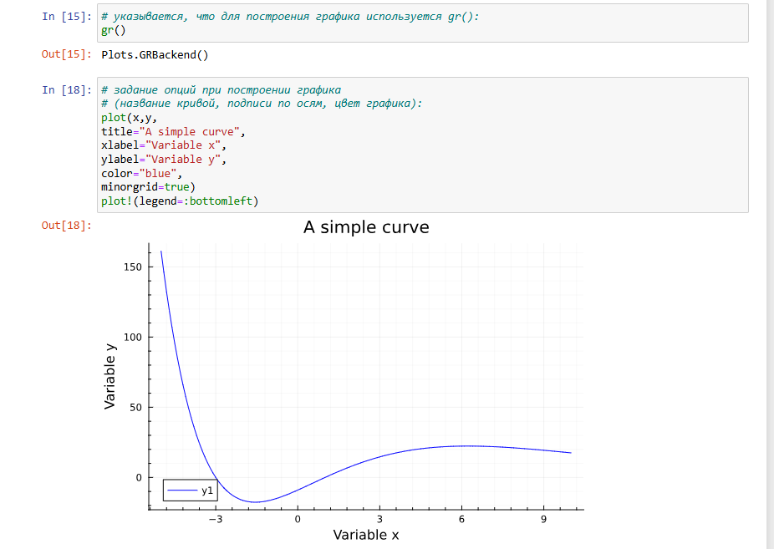
Рисунок 1: График функции, построенный при помощи gr()

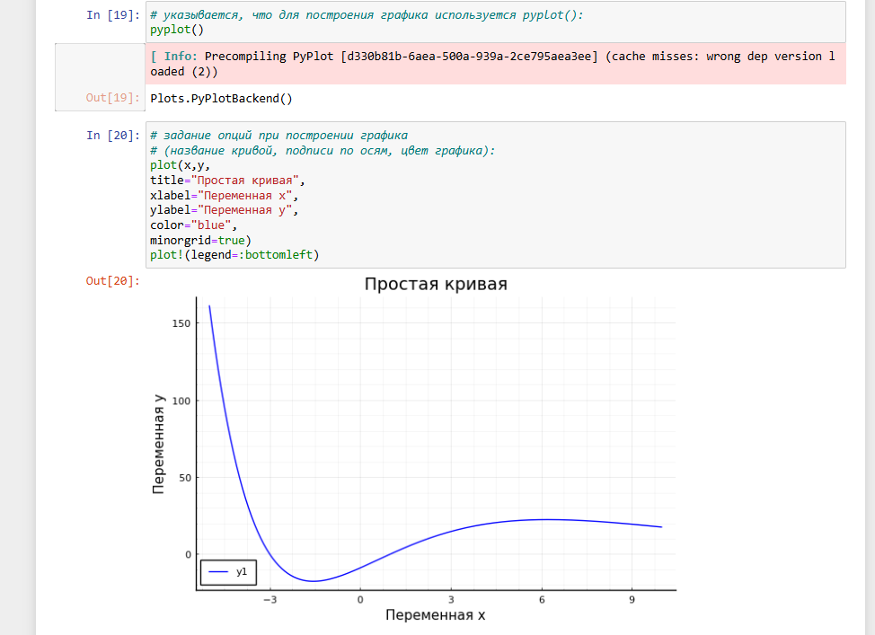
Рисунок 2: График функции, построенный при помощи pyplot()

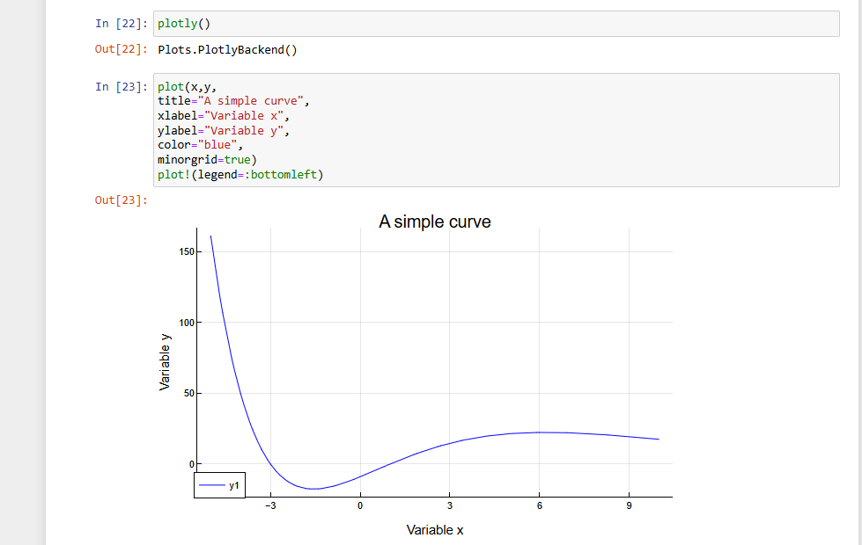
Рисунок 3: График функции, построенный при помощи plotly()

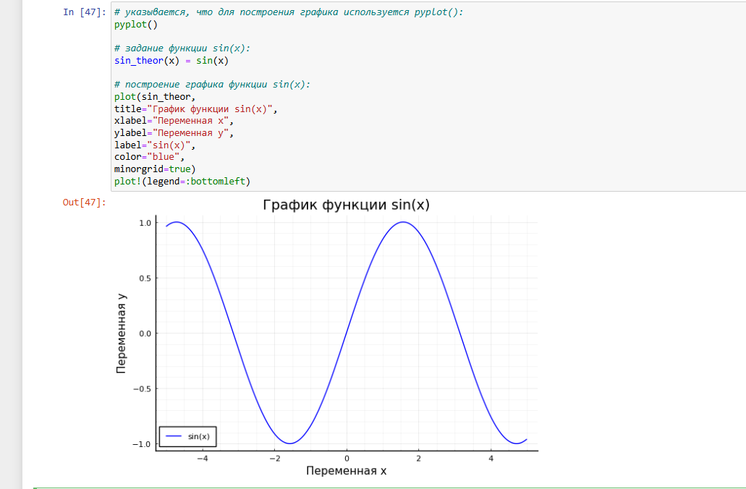
Рисунок 4: График функции sin(x)

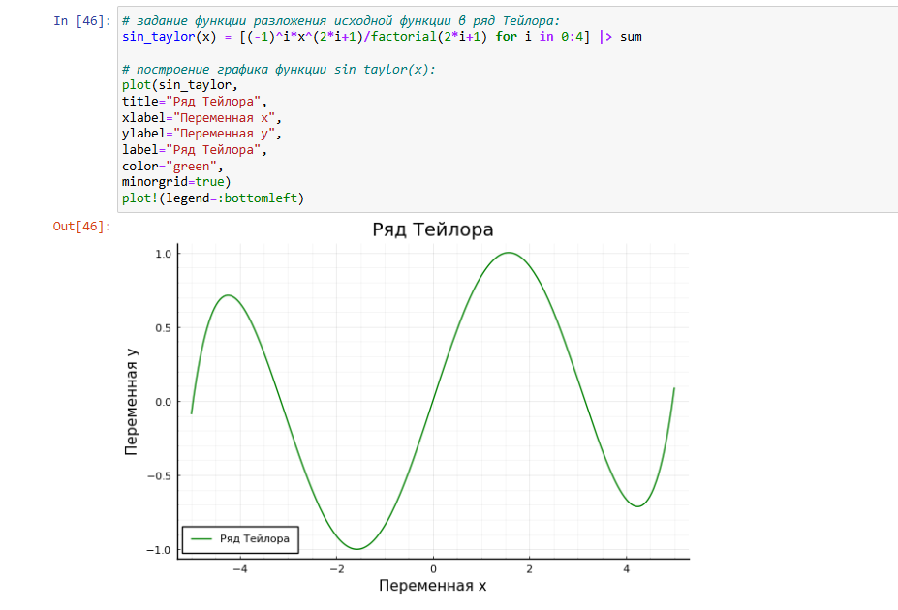
Рисунок 5: Разложение синуса в ряд Тейлора

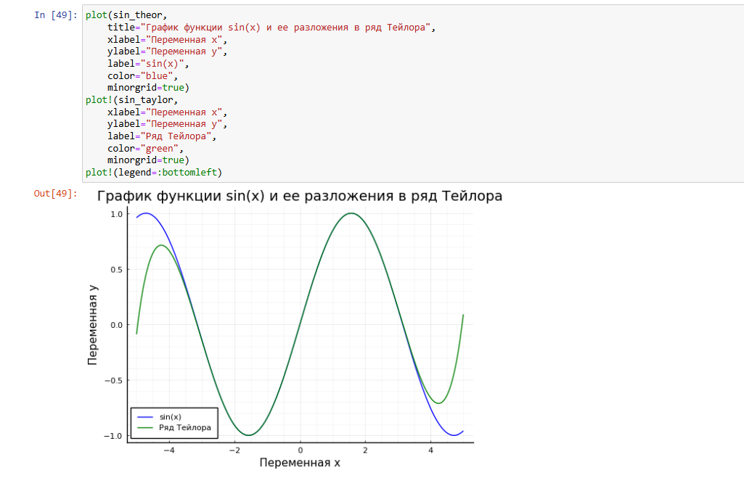
Рисунок 6: График синуса и его разложения в ряд Тейлора

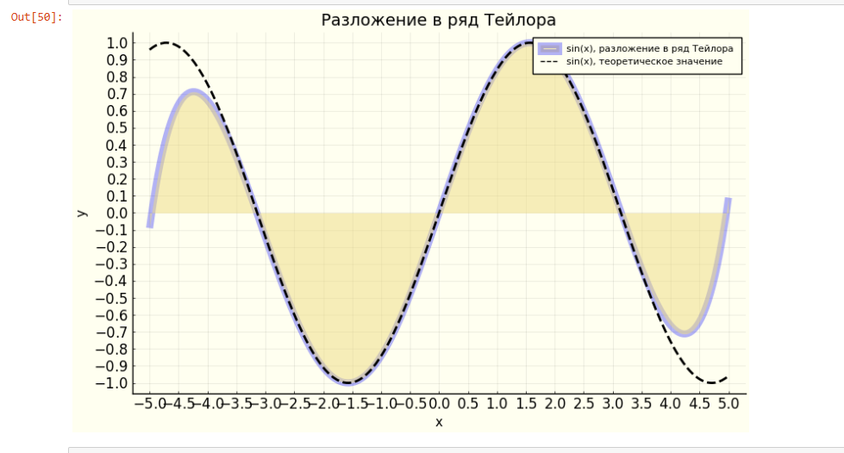
Рисунок 7: График синуса и его разложения в ряд Тейлора после добавления опций

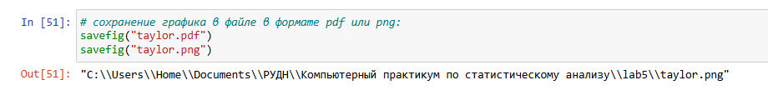
Рисунок 8: Сохранение в pdf и png

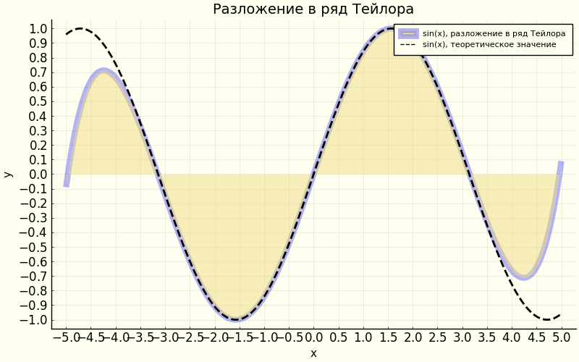
Рисунок 9: Сохраненный график

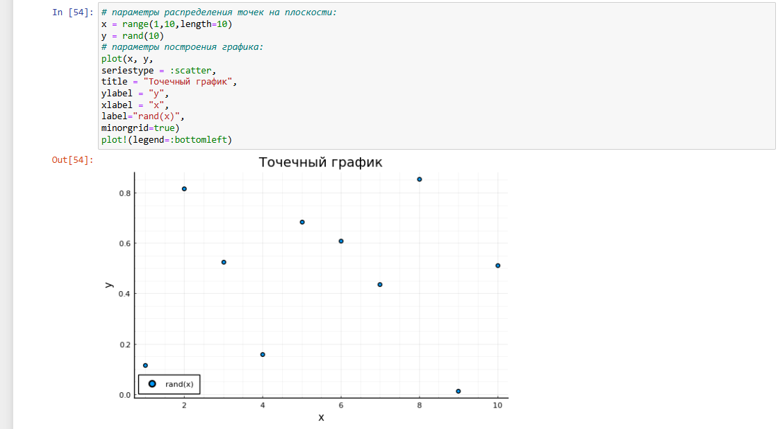
Рисунок 10: График десяти случайных значений на плоскости

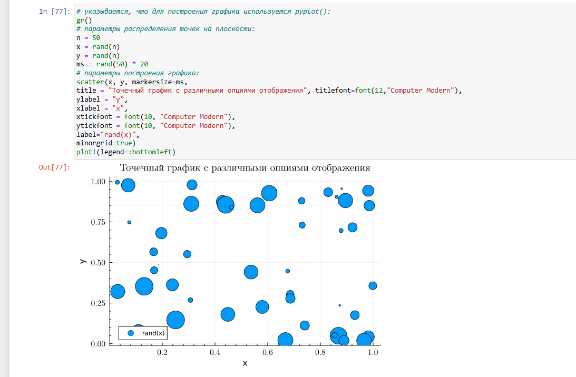
Рисунок 11: График пятидесяти случайных значений на плоскости с различными опциями отображения

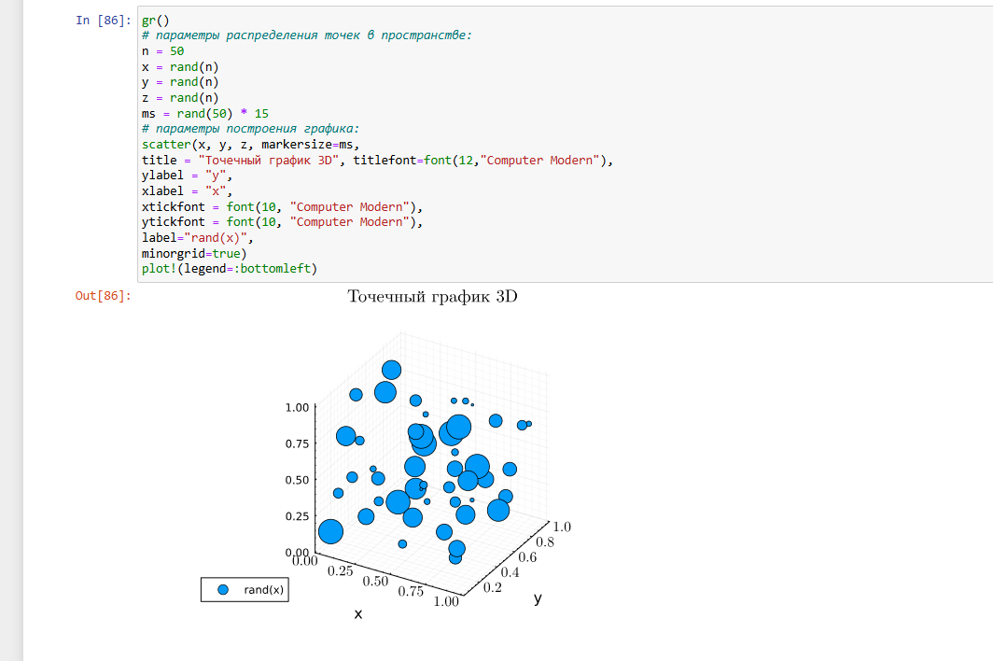
Рисунок 12: График пятидесяти случайных значений в пространстве с различными опциями отображения

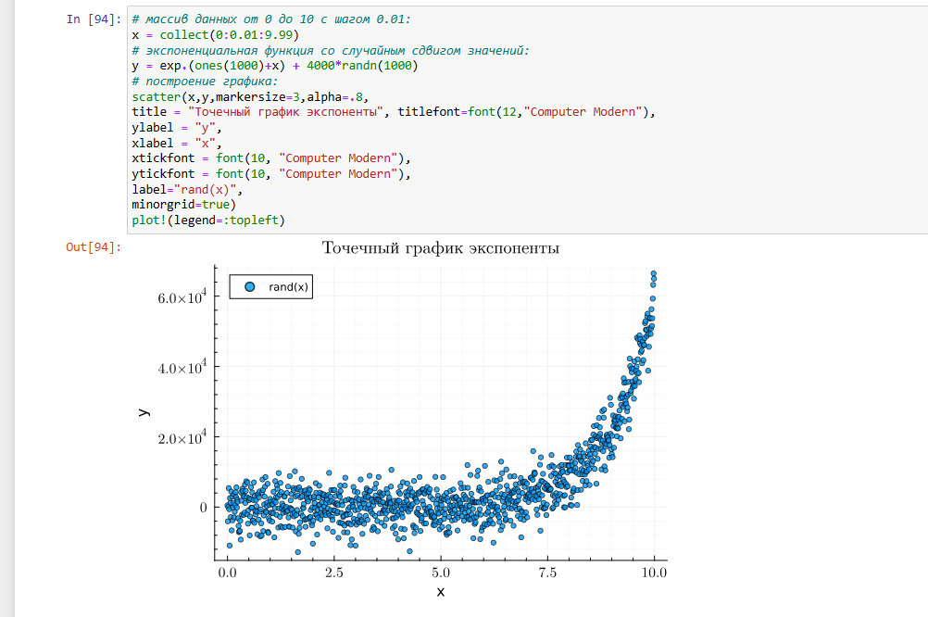
Рисунок 13: Пример функции

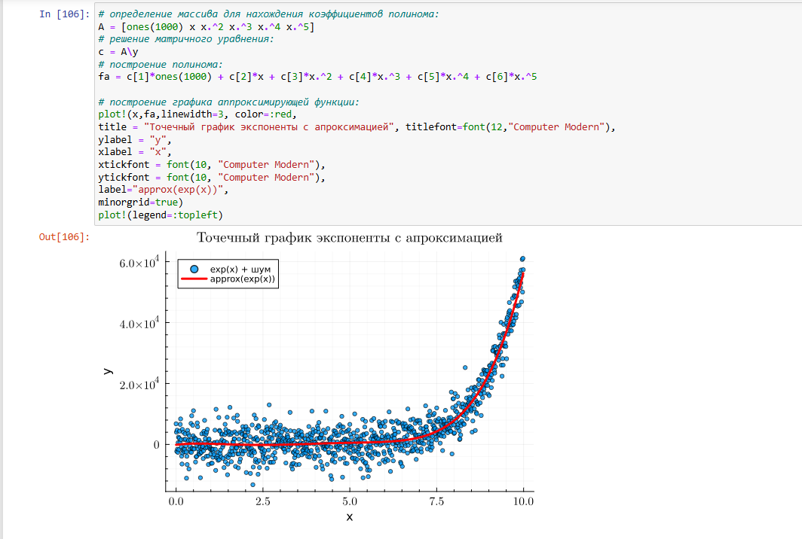
Рисунок 14: Пример аппроксимации исходной функции полиномом 5-й степени

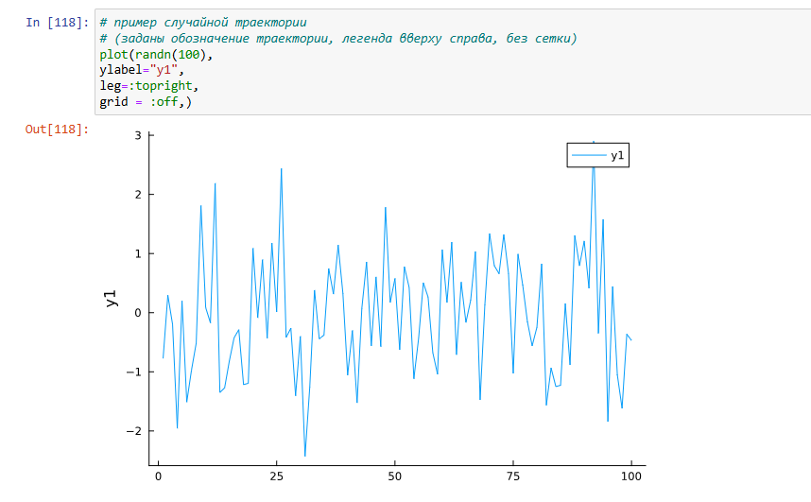
Рисунок 15: Пример отдельно построенной траектории

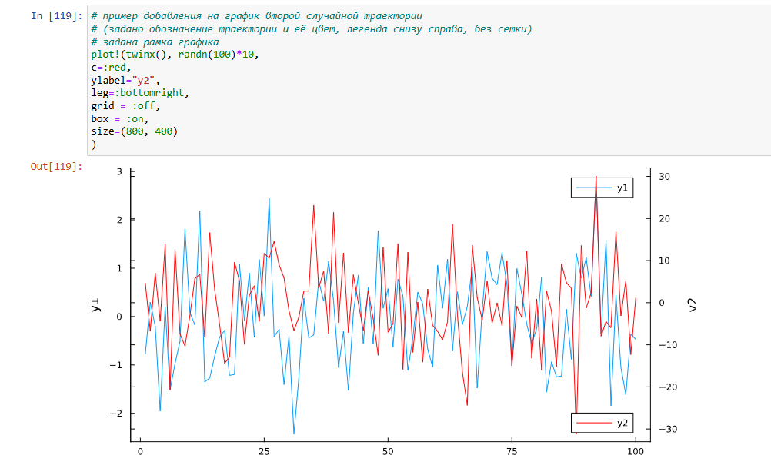
Рисунок 16: Пример двух траекторий на одном графике с двумя осями ординат

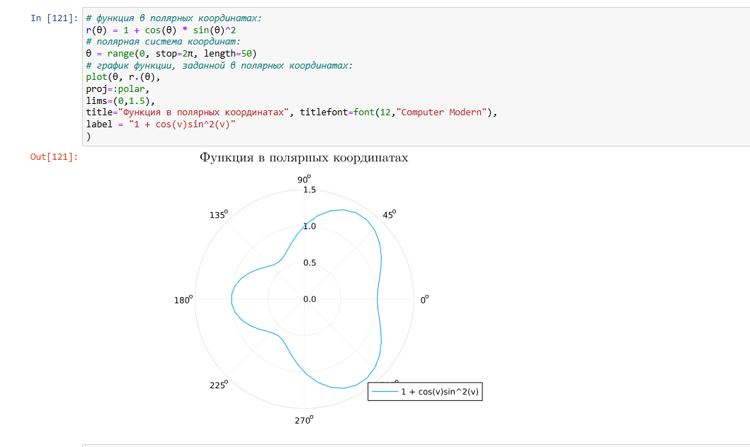
Рисунок 17: График функции, заданной в полярных координатах

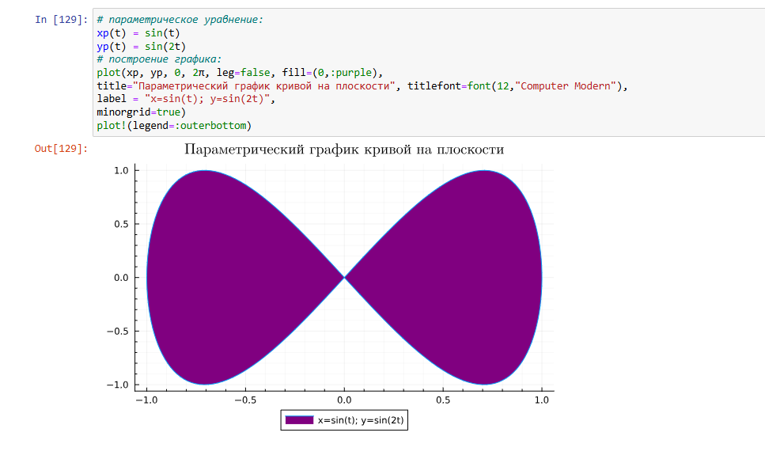
Рисунок 18: Параметрический график кривой на плоскости

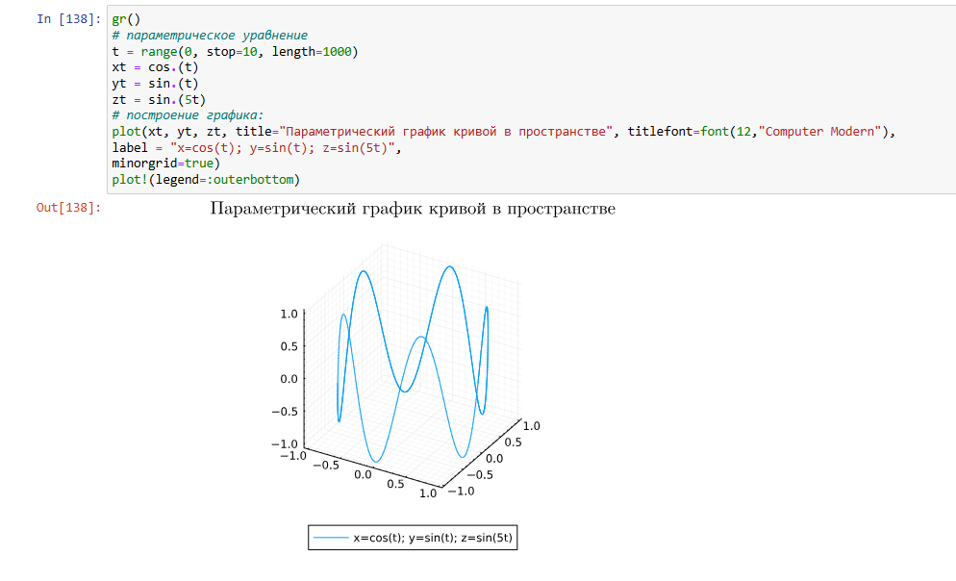
Рисунок 19: Параметрический график кривой в пространстве

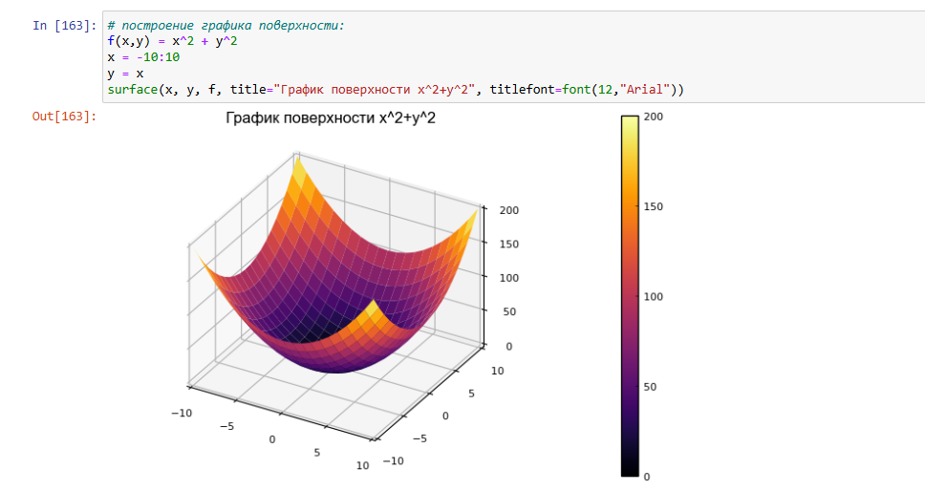
Рисунок 20: График поверхности (использована функция surface())

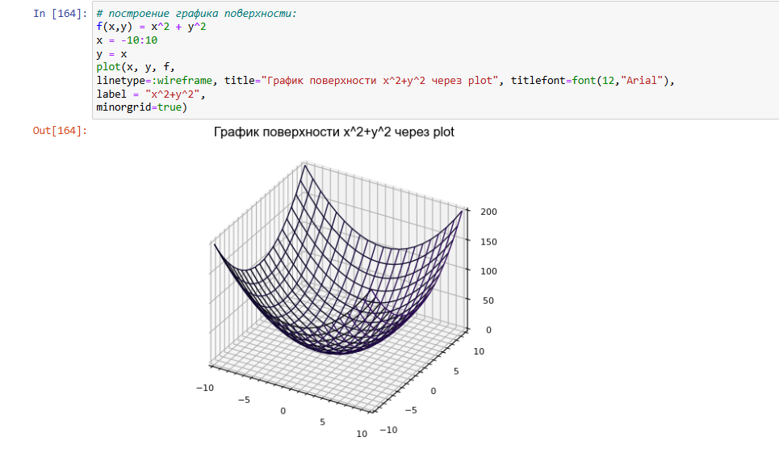
Рисунок 21: График поверхности (использована функция plot())

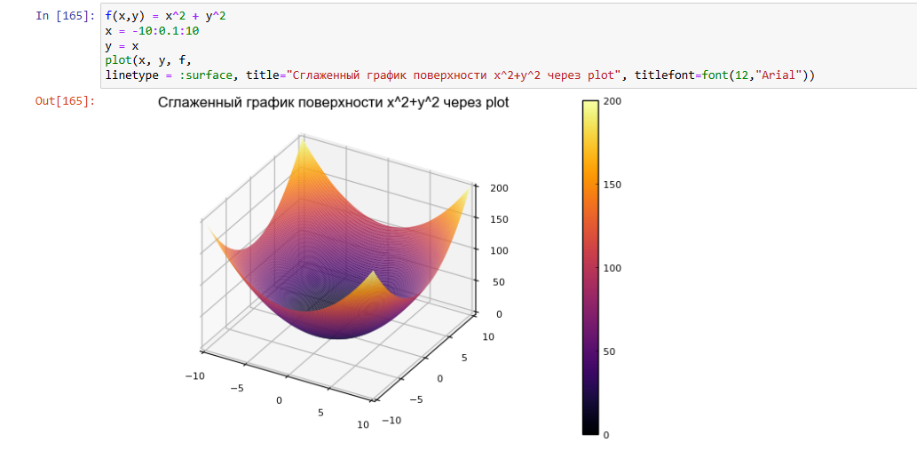
Рисунок 22: Сглаженный график поверхности

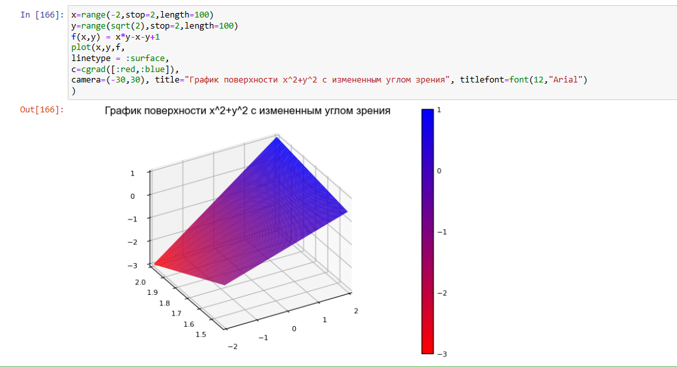
Рисунок 23: График поверхности с изменённым углом зрения

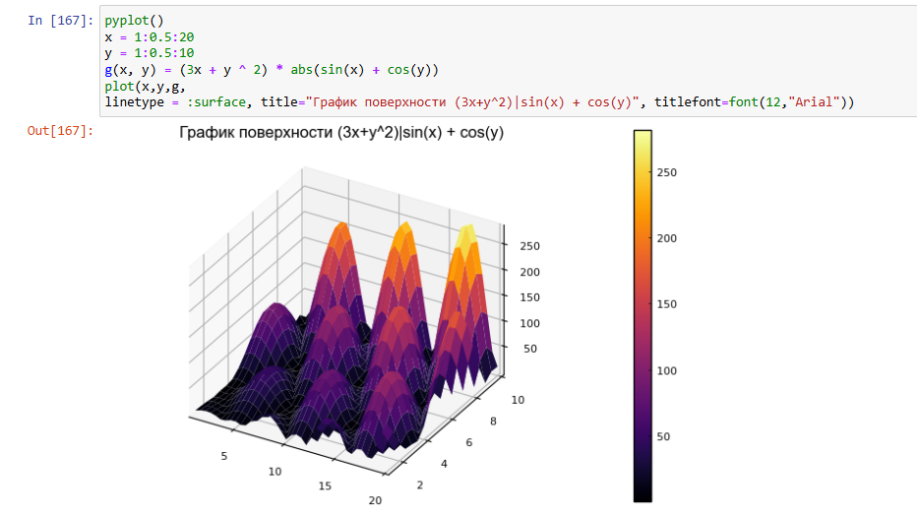
Рисунок 24: График поверхности

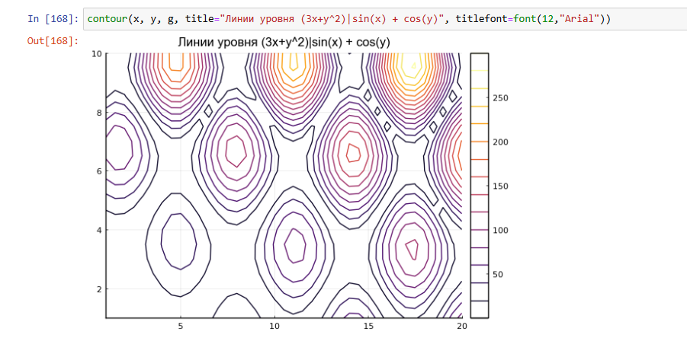
Рисунок 25: Линии уровня

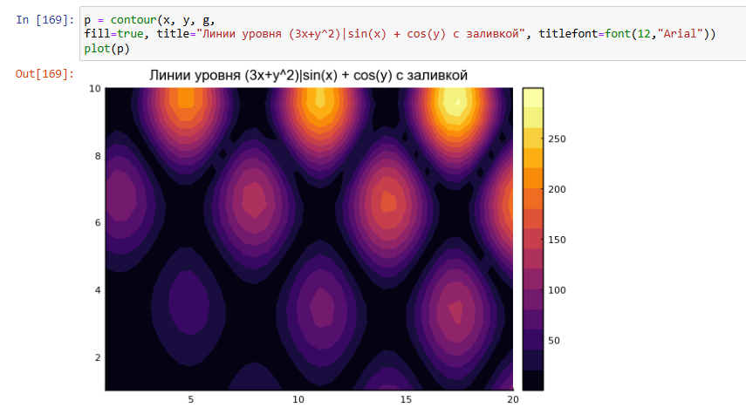
Рисунок 26: Линии уровня с заполнением

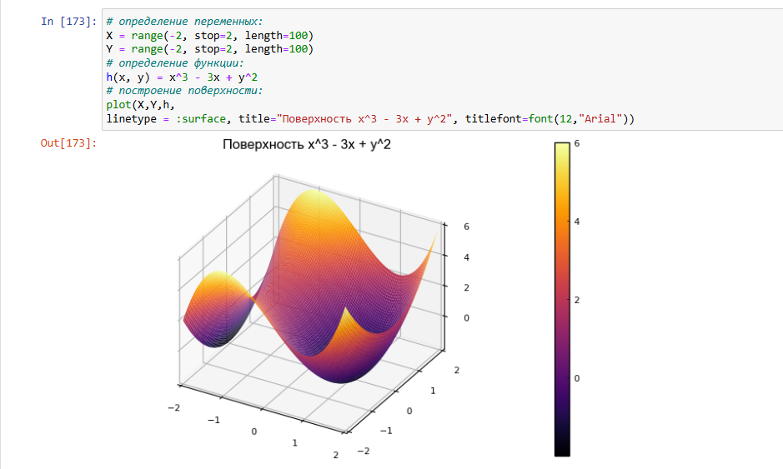
Рисунок 27: График функции

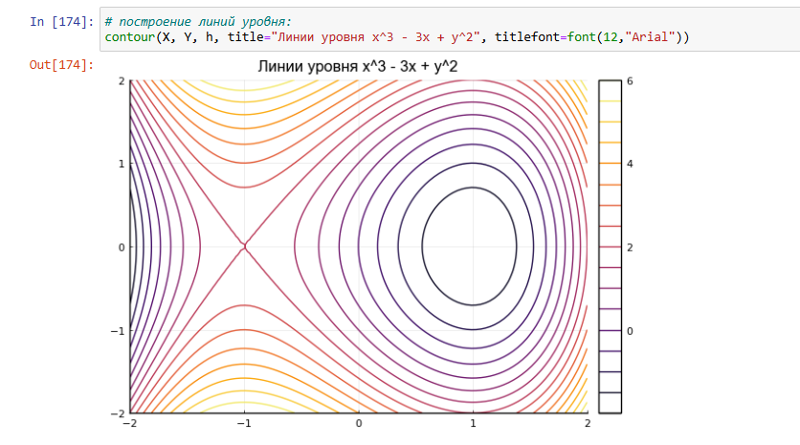
Рисунок 28: Линии уровня для функции

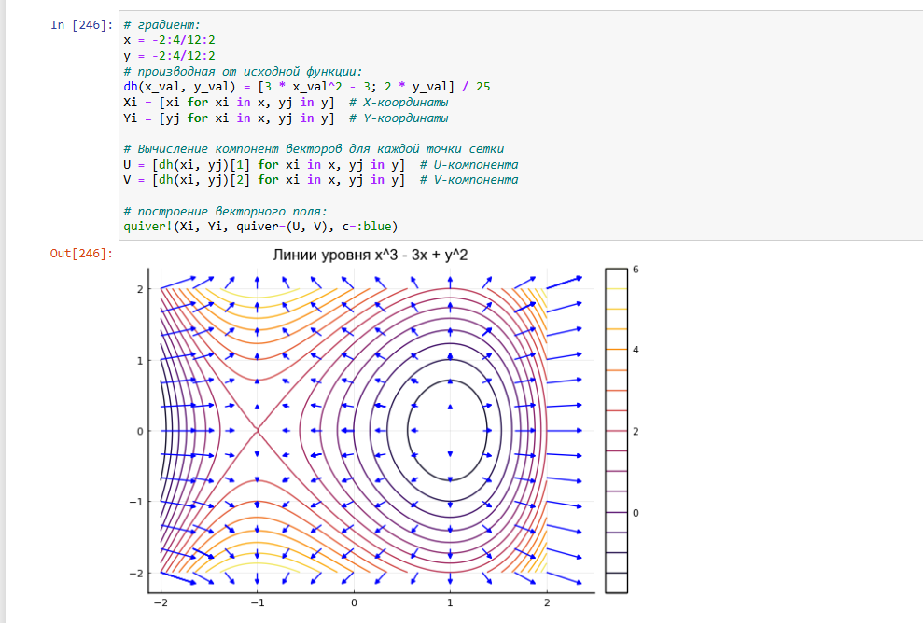
Рисунок 29: Векторное поле функции

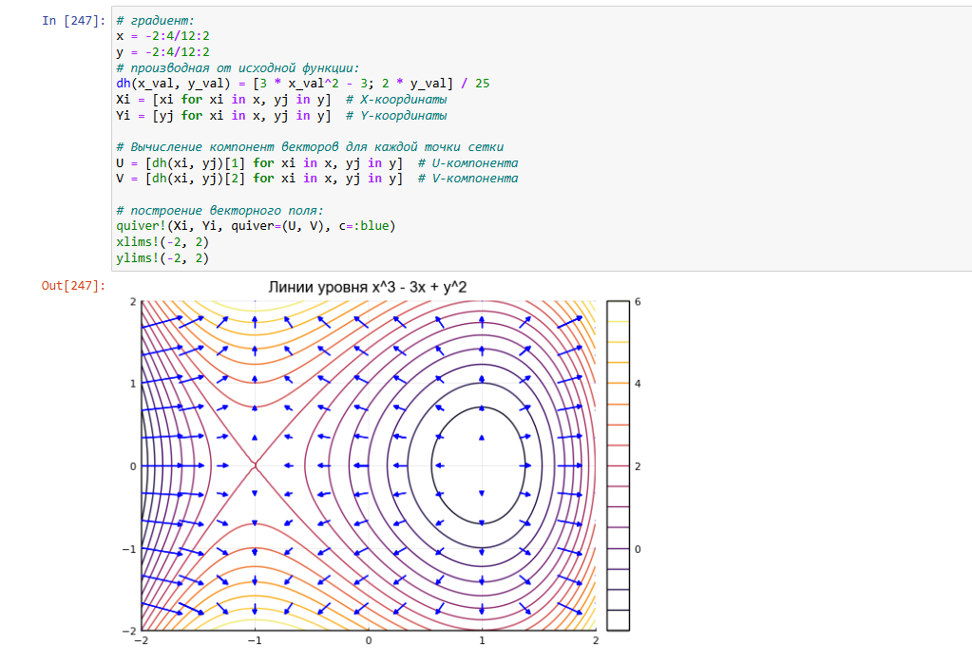
Рисунок 30: Векторное поле функции (скорректирована область видимости)

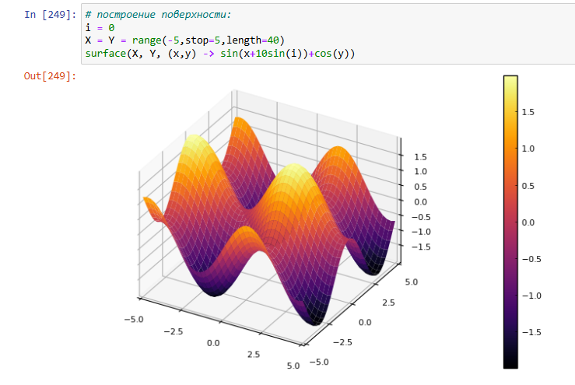
Рисунок 31: Статичный график поверхности

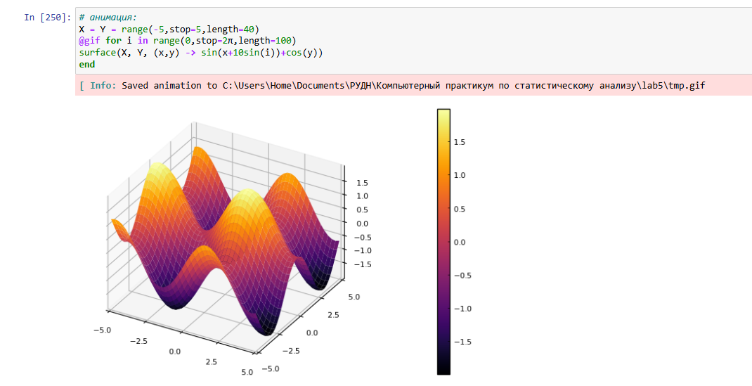
Рисунок 32: Анимированный график поверхности

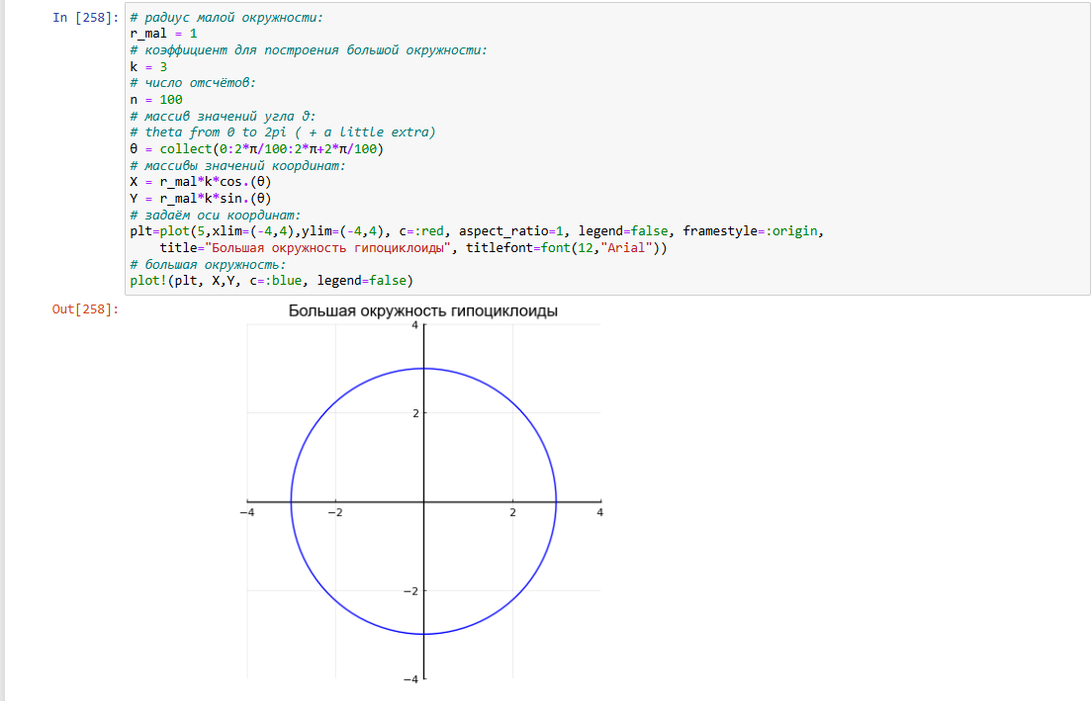
Рисунок 33: Большая окружность гипоциклоиды

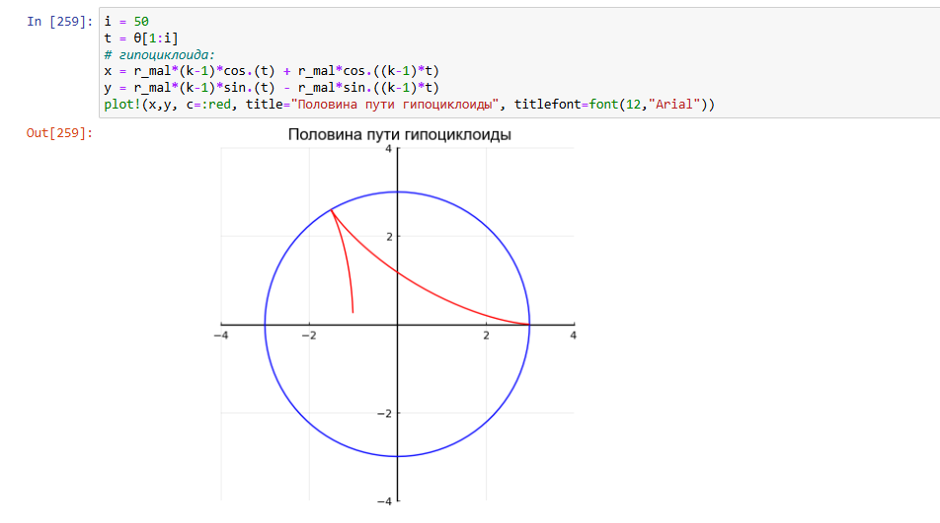
Рисунок 34: Половина пути гипоциклоиды

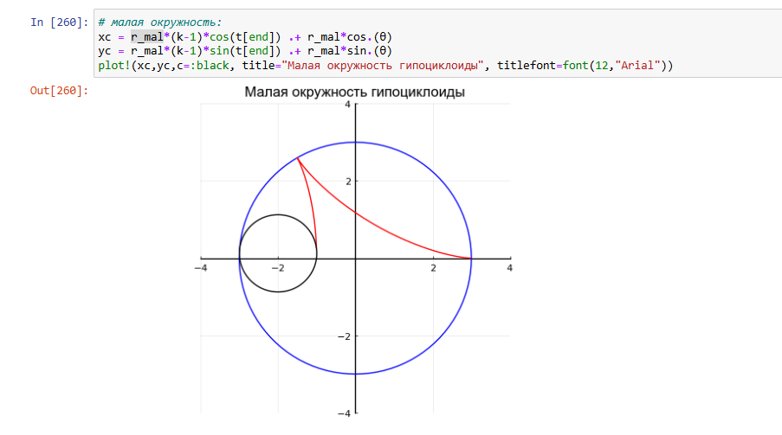
Рисунок 35: Малая окружность гипоциклоиды

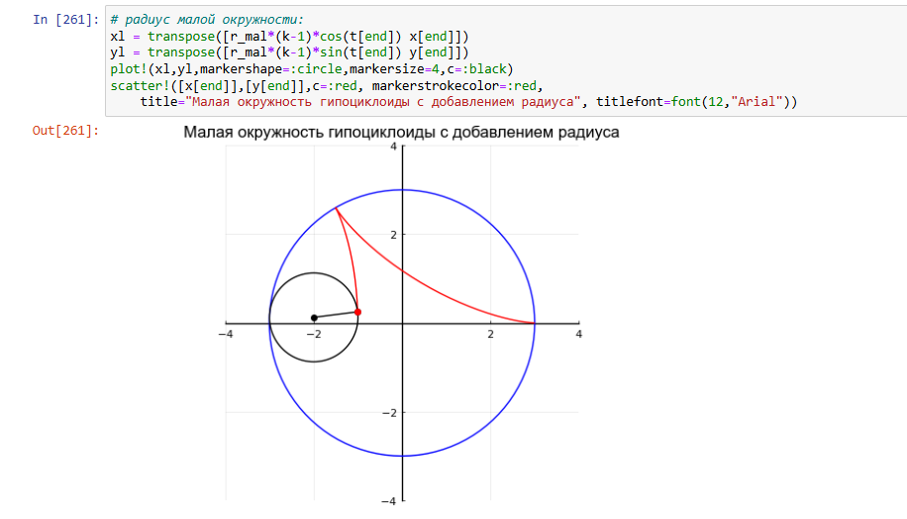
Рисунок 36: Малая окружность гипоциклоиды с добавлением радиуса

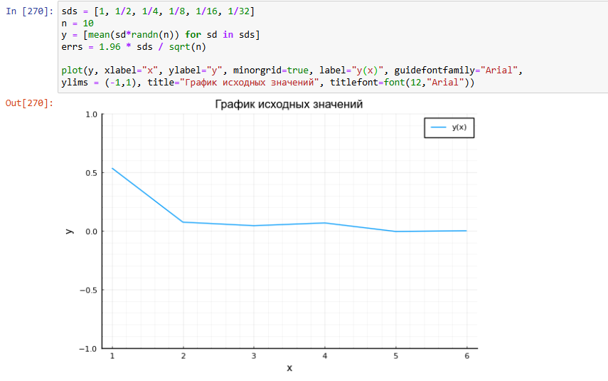
Рисунок 37: График исходных значений

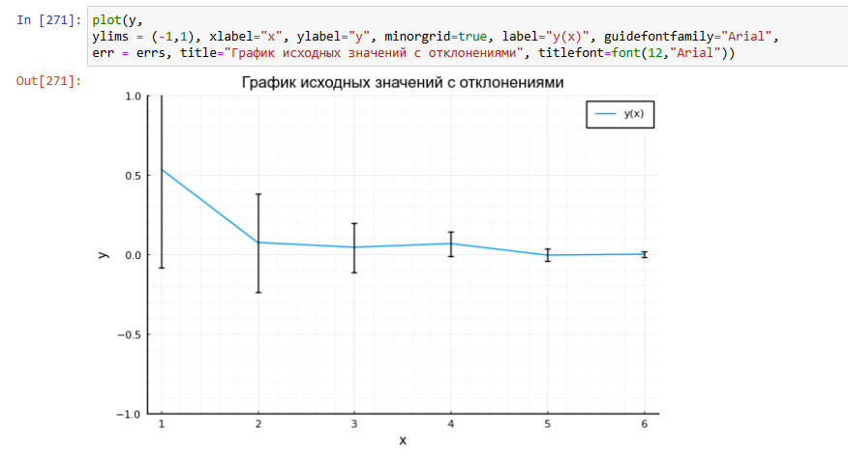
Рисунок 38: График исходных значений с отклонениями

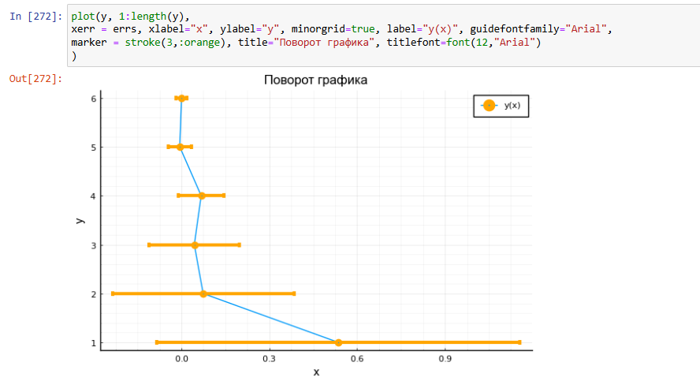
Рисунок 39: Поворот графика

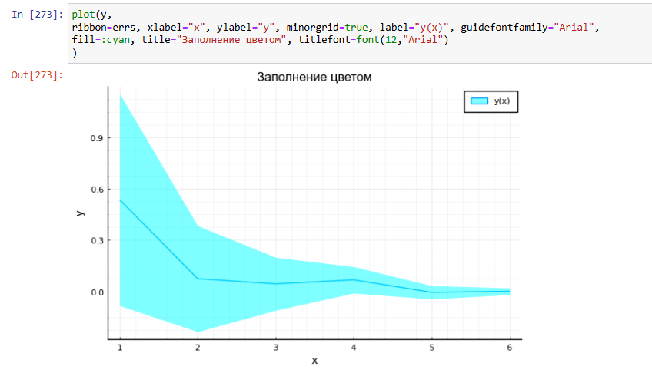
Рисунок 40: Заполнение цветом

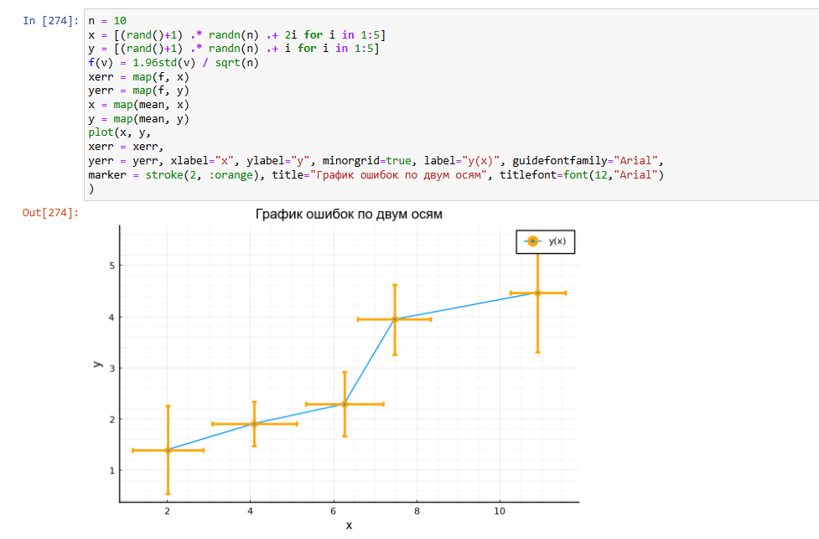
Рисунок 41: График ошибок по двум осям

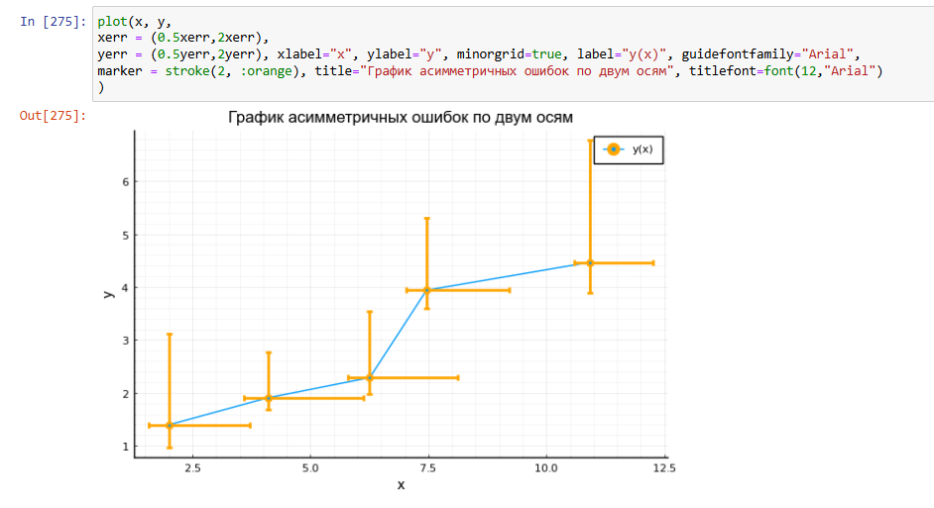
Рисунок 42: График асимметричных ошибок по двум осям

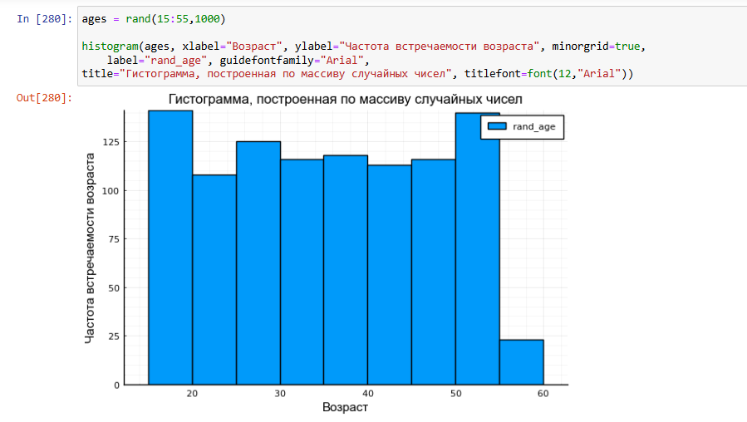
Рисунок 43: Гистограмма, построенная по массиву случайных чисел

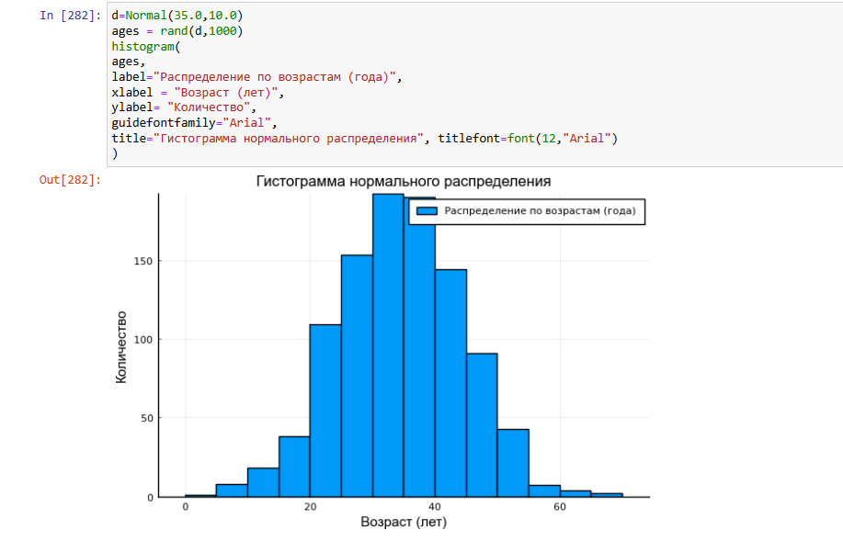
Рисунок 44: Гистограмма нормального распределения

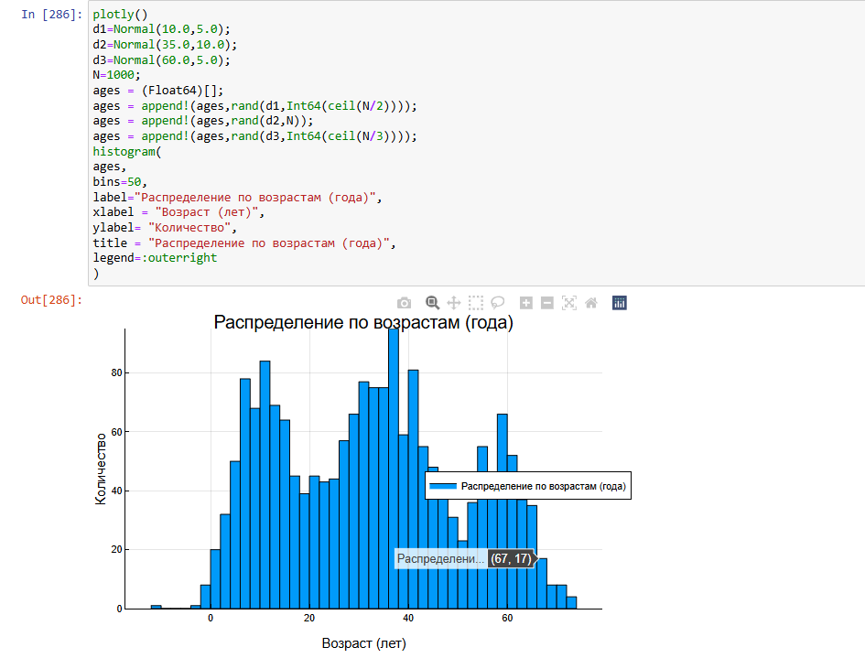
Рисунок 45: Гистограмма распределения людей по возрастам

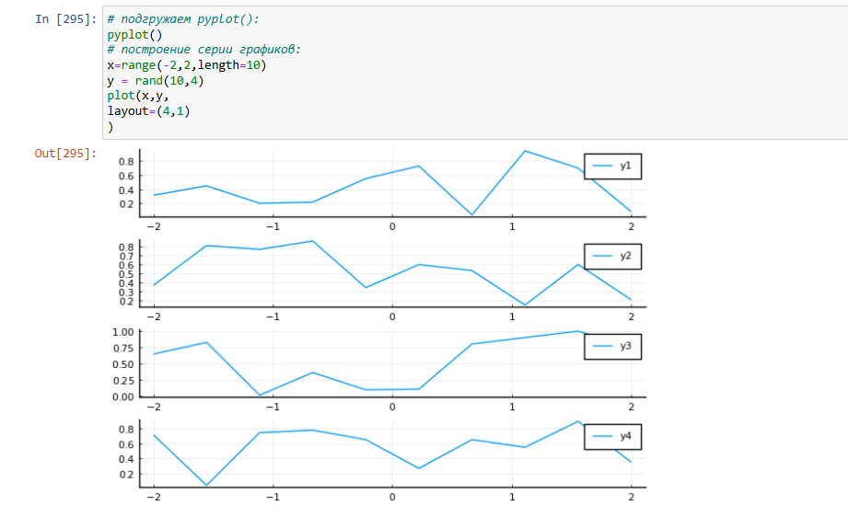
Рисунок 46: Серия из 4-х графиков в ряд

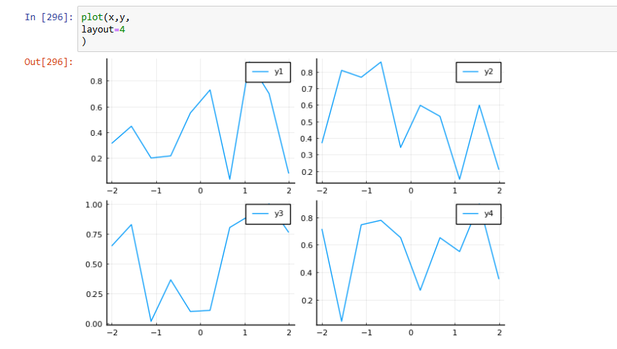
Рисунок 47: Серия из 4-х графиков в сетке

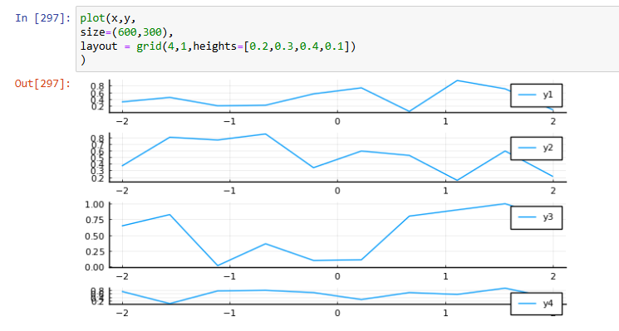
Рисунок 48: Серия из 4-х графиков разной высоты в ряд

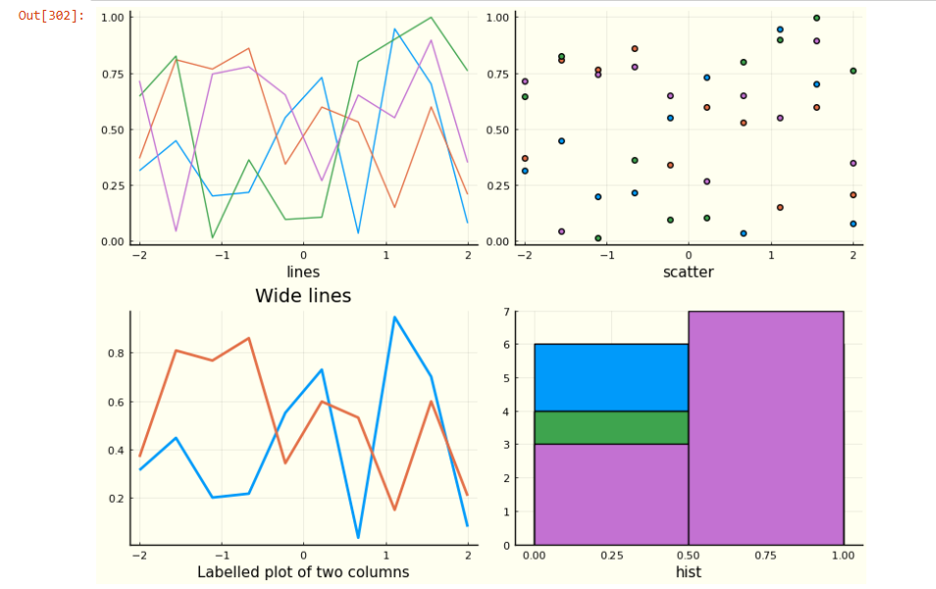
Рисунок 49: Объединение нескольких графиков в одной сетке

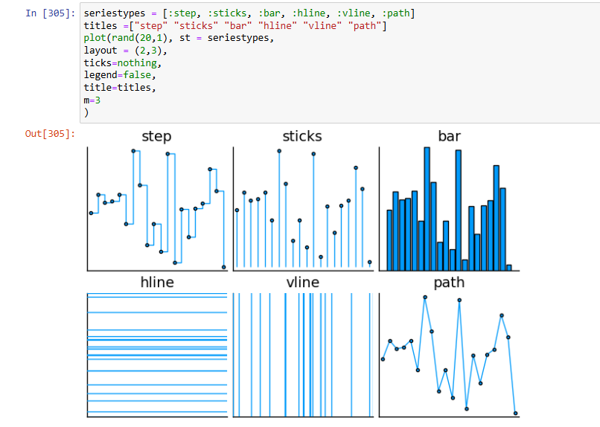
Рисунок 50: Разнообразные варианты представления данных

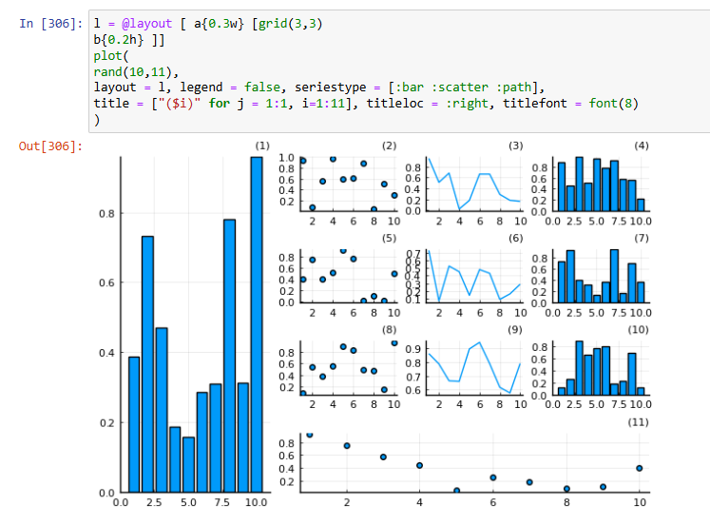
Рисунок 51: Демонстрация применения сложного макета для построения графиков

4.2 Задания для самостоятельного выполнения
Вторая часть задания - выполнить задания для самостоятельного выполнения.
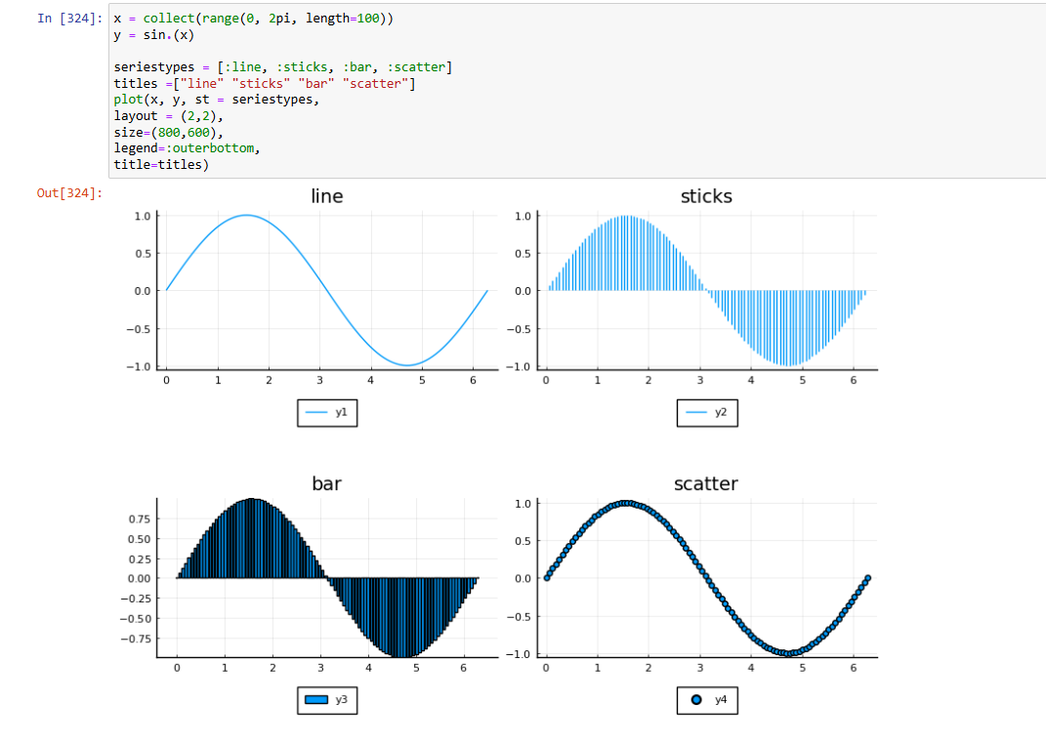
Рисунок 52: Разные типы графиков функции синуса

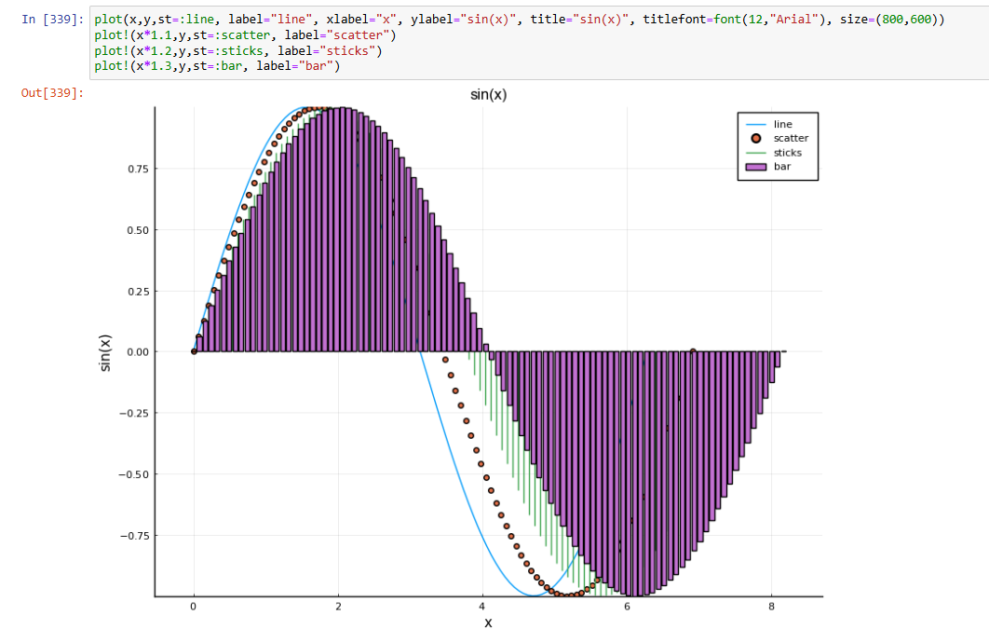
Рисунок 53: Разные типы графиков функции синуса

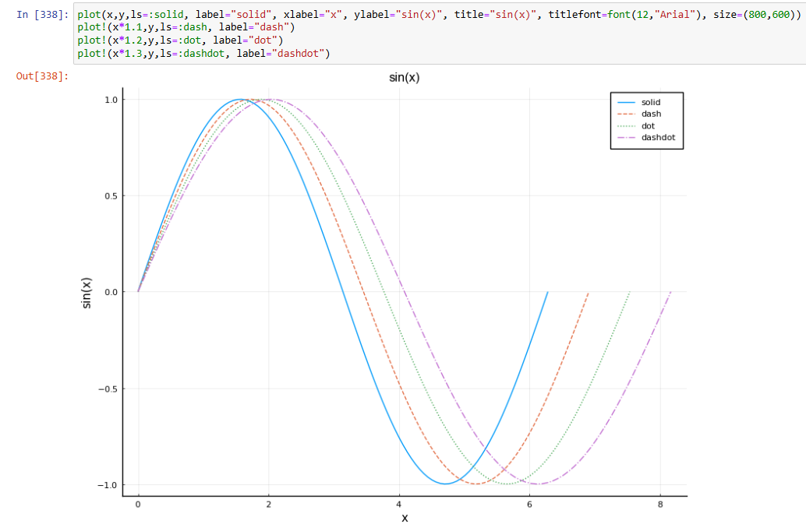
Рисунок 54: Разные типы оформления линий графика

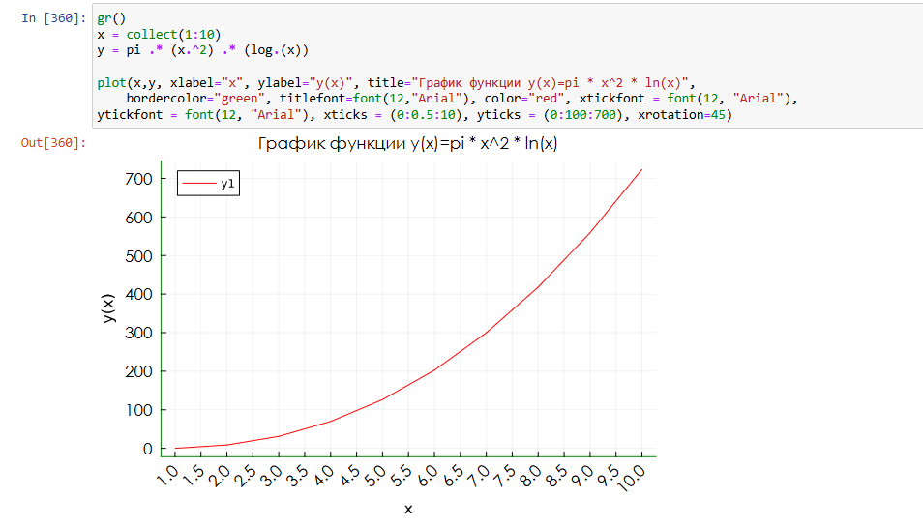
Рисунок 55: Построение графика y=pi*x^2*ln(x) с заданными настройками

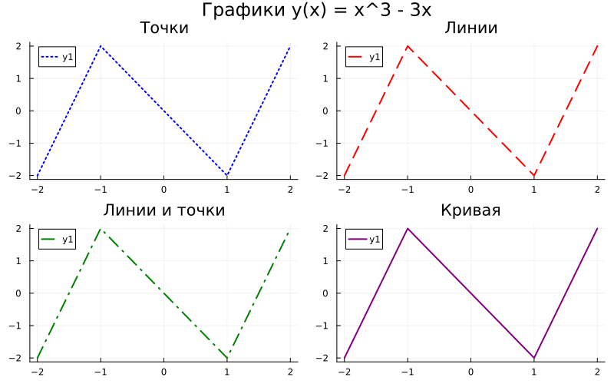
Рисунок 56: Сохраненный график с 4 подокнами

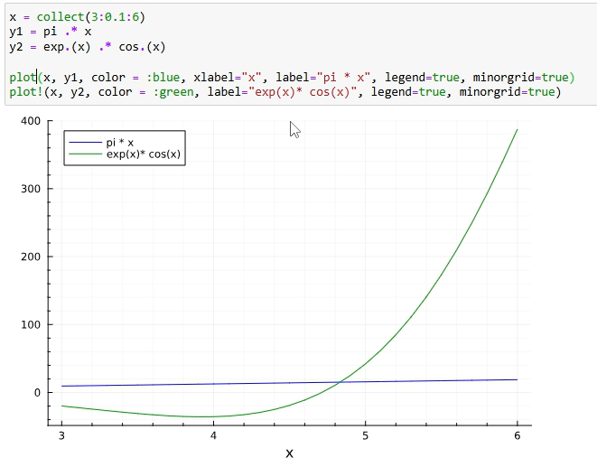
Рисунок 57: График функции с 1 осью ординат

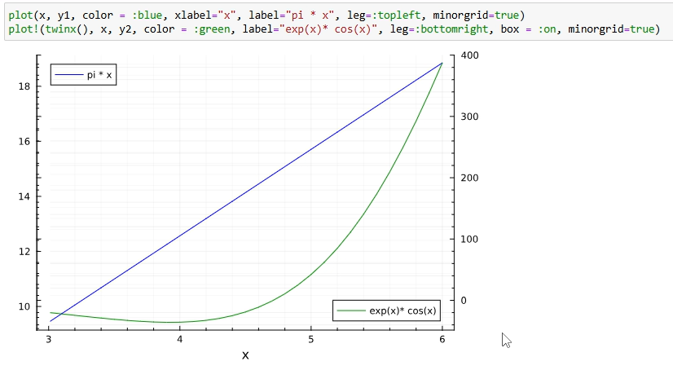
Рисунок 58: График функции с 2 осями ординат

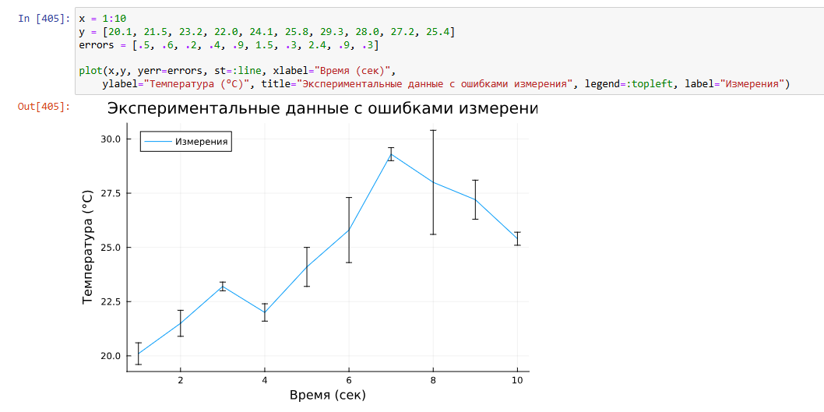
Рисунок 59: График экспериментальных данных с ошибками изменений

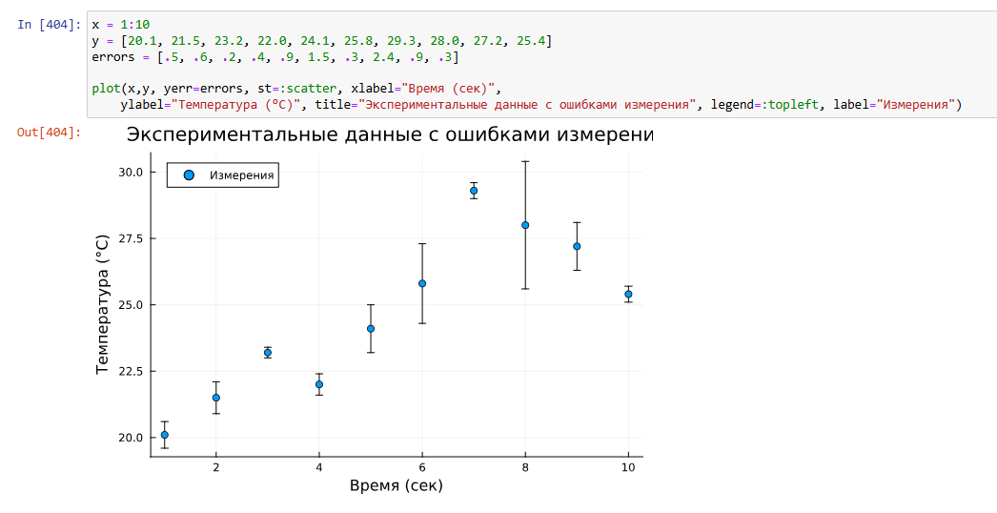
Рисунок 60: Точечный график экспериментальных данных с ошибками изменений

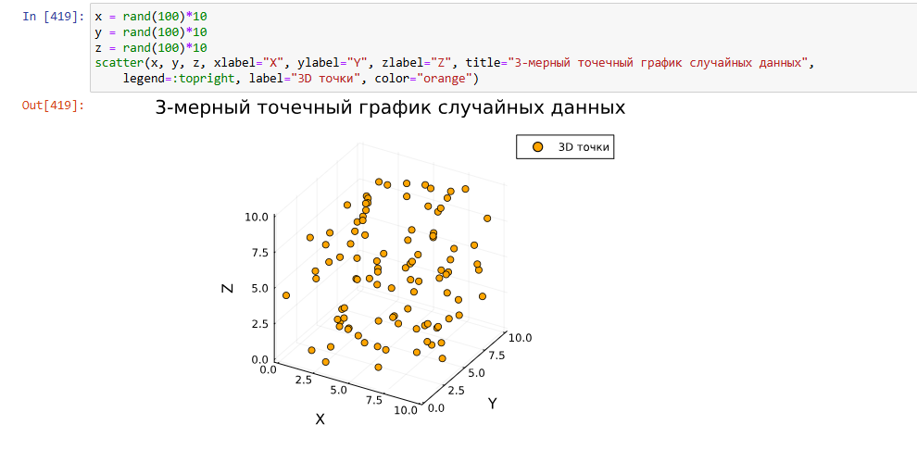
Рисунок 61: 3-мерный точечный график случайных данных

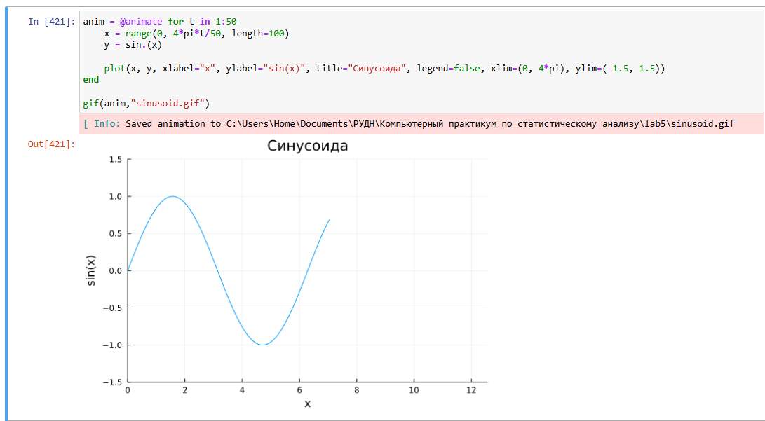
Рисунок 62: Анимация синусоиды

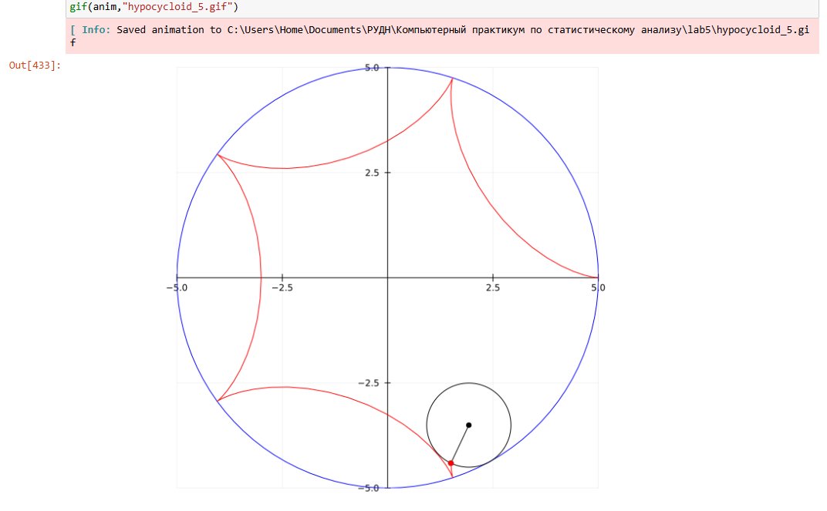
Рисунок 63: Анимированная гипоциклоида, k = 5

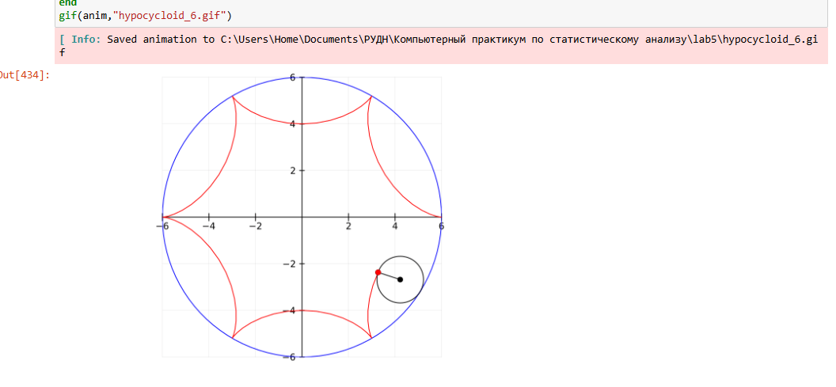
Рисунок 64: Анимированная гипоциклоида, k = 6

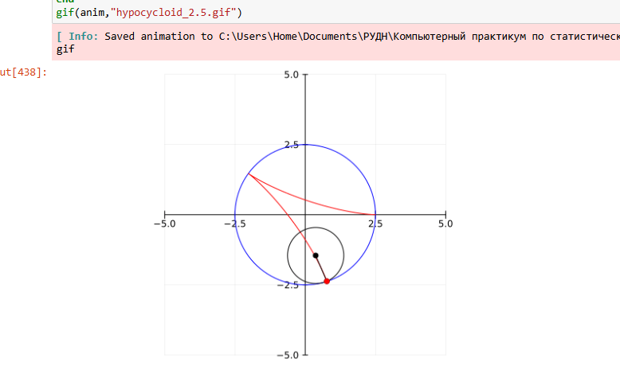
Рисунок 65: Анимированная гипоциклоида, k = 5/2

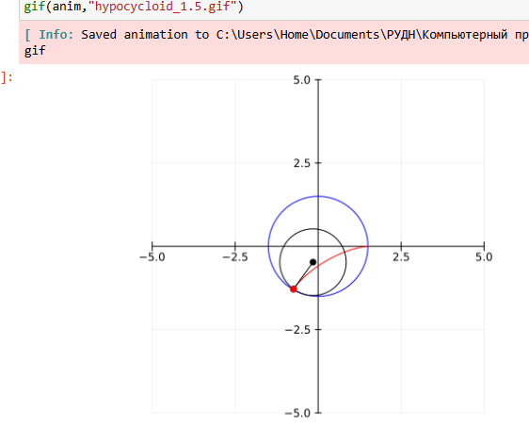
Рисунок 66: Анимированная гипоциклоида, k = 1.5

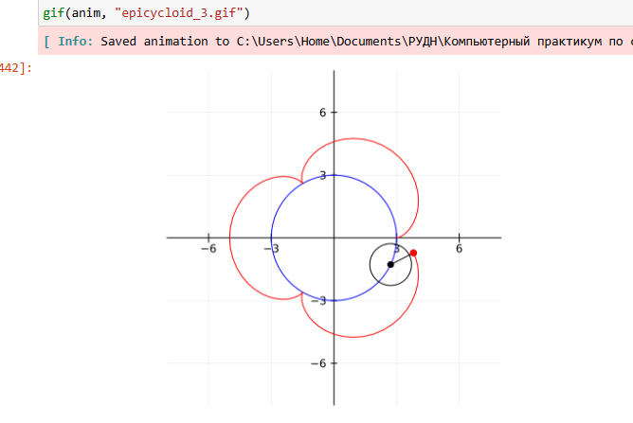
Рисунок 67: Анимированная эпициклоида, k = 3

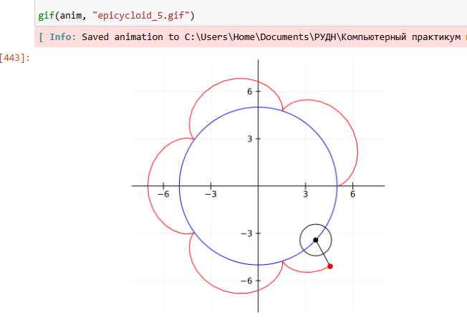
Рисунок 68: Анимированная эпициклоида, k = 5

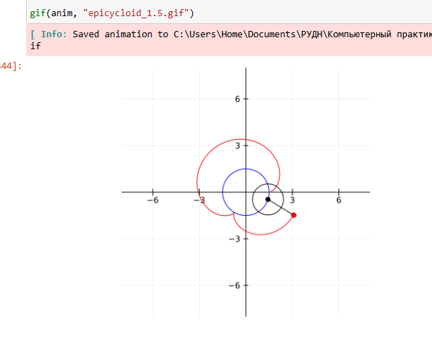
Рисунок 69: Анимированная эпициклоида, k = 1.5

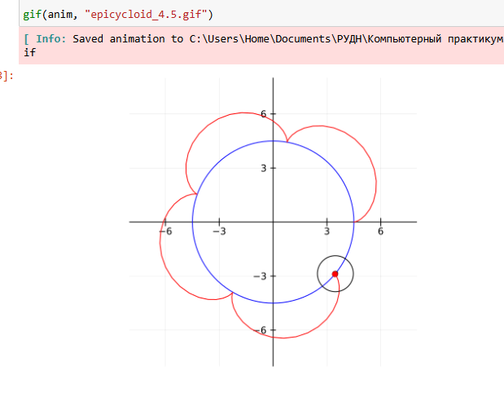
Рисунок 70: Анимированная эпициклоида, k = 4.5

5. Выводы
В ходе работы были изучены возможности Julia в построении графиков.

Список литературы

